**USING HIVE**

**1/Connection entre namenode et datanode :**

#ping 172.25.1.5

#ssh [root@172.25.1.5](mailto:root@172.25.1.5)

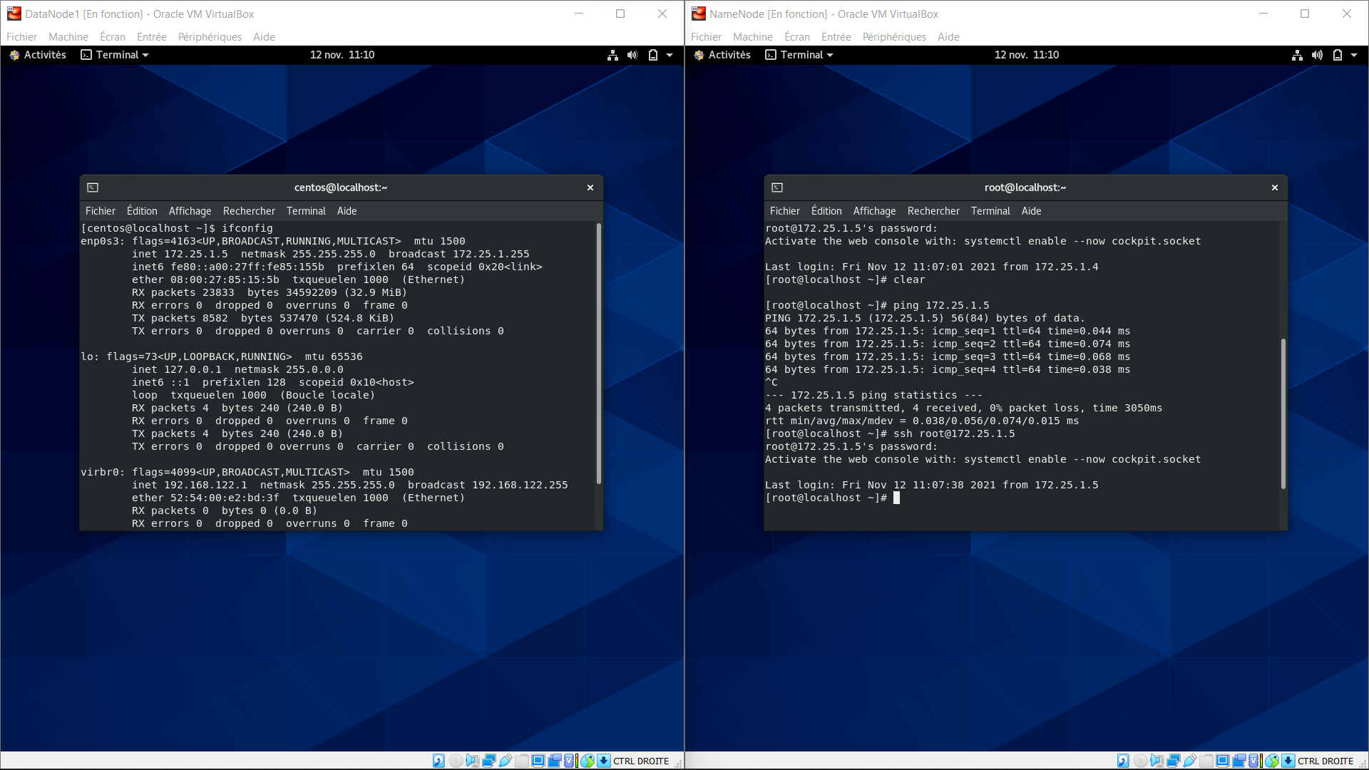

**2/start hdfs (namenode , secondarynode,datanode):**

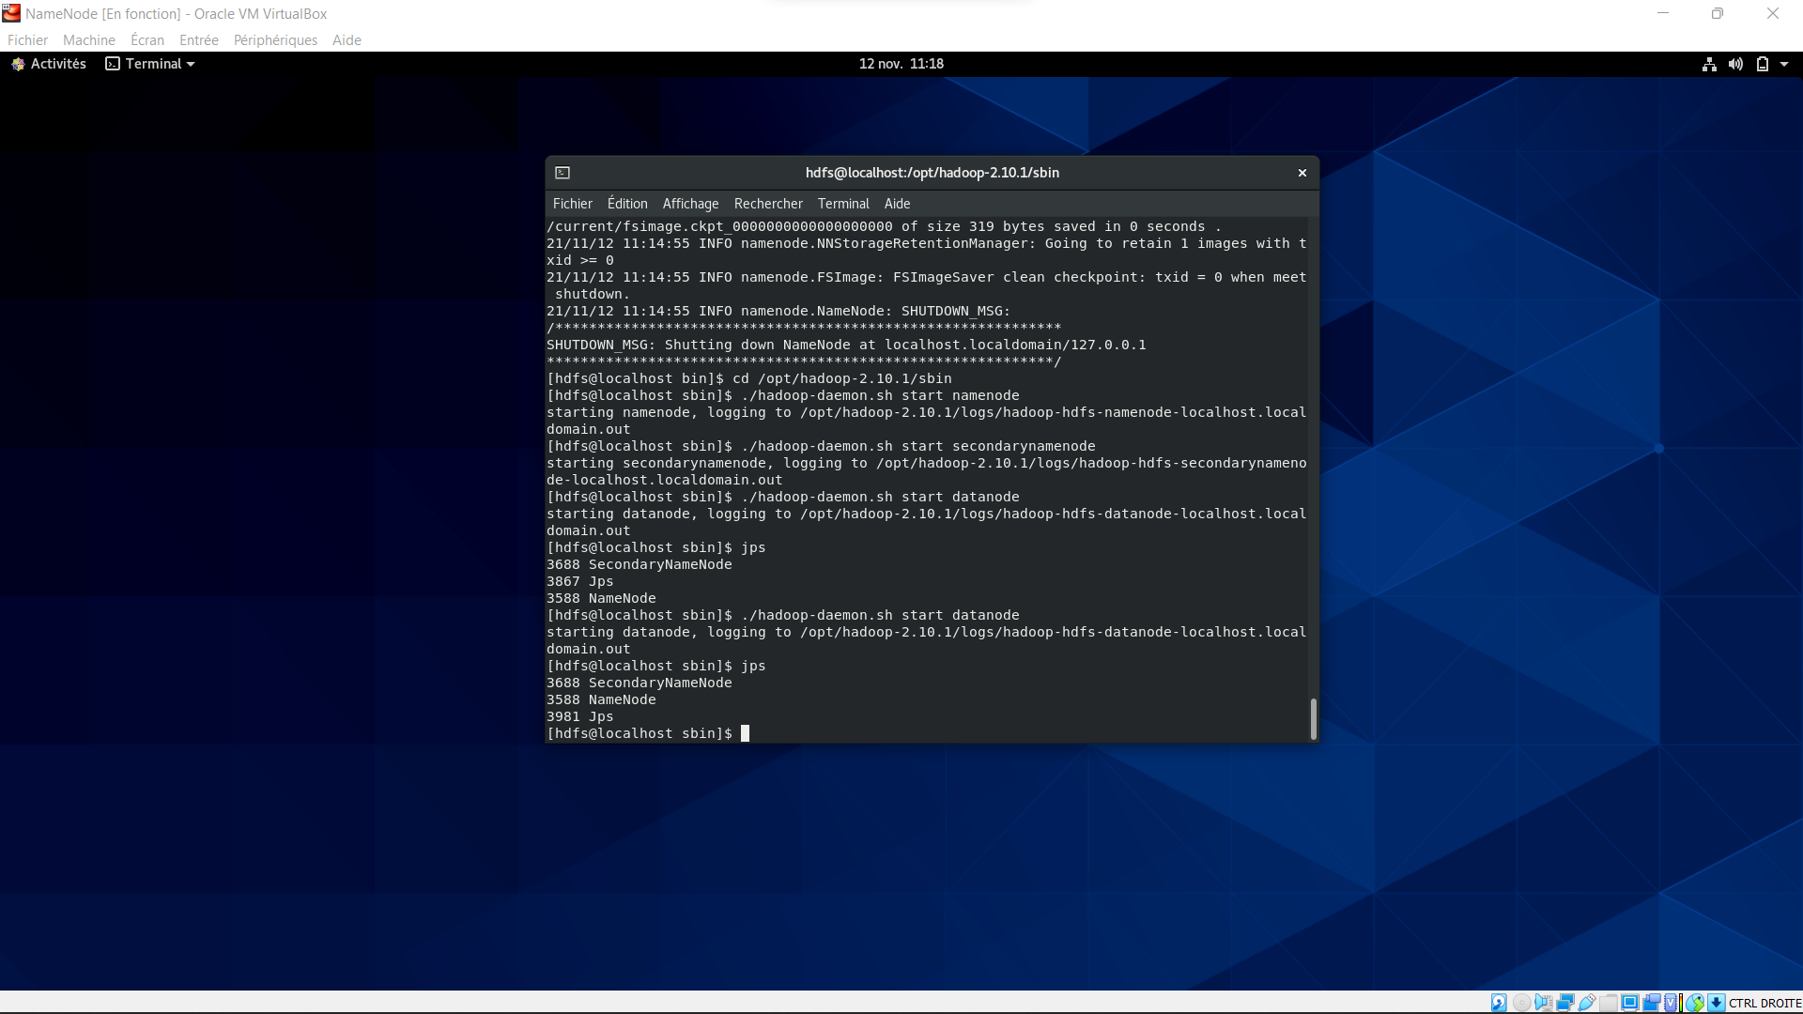

**# Creation /mr-history pour le job history server directory dans hdfs**

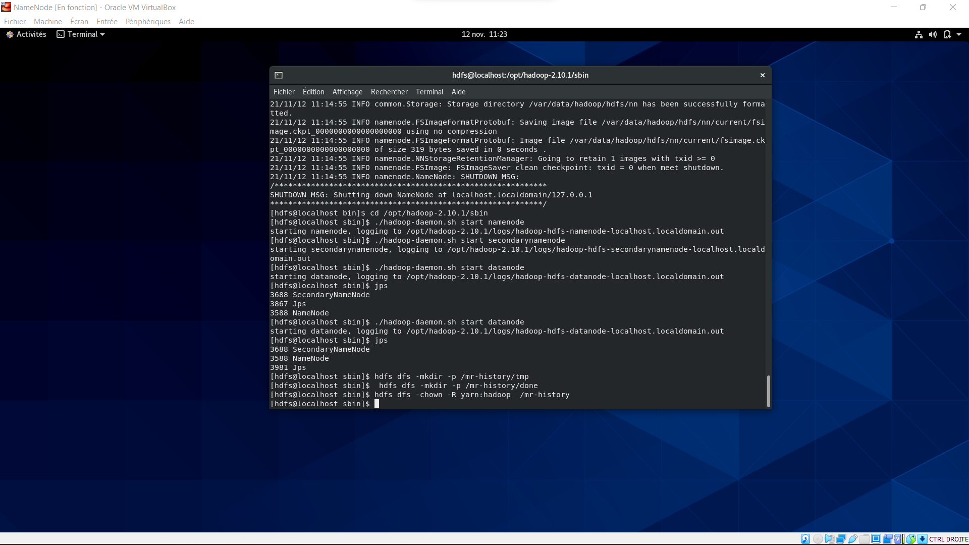

**3/start yarn (resourcemanager, nodemanager, historyserver):**

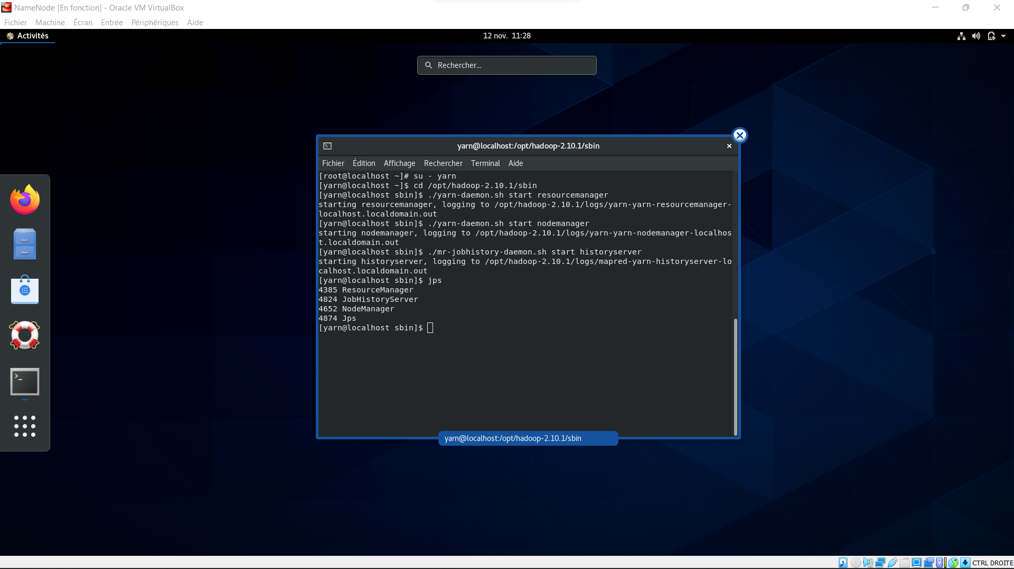

**4/Exécuter un exemple MapReduce :**

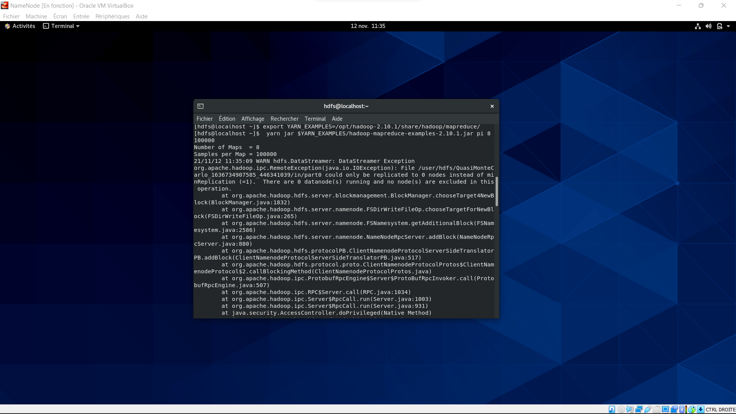

**5/ start derby :**

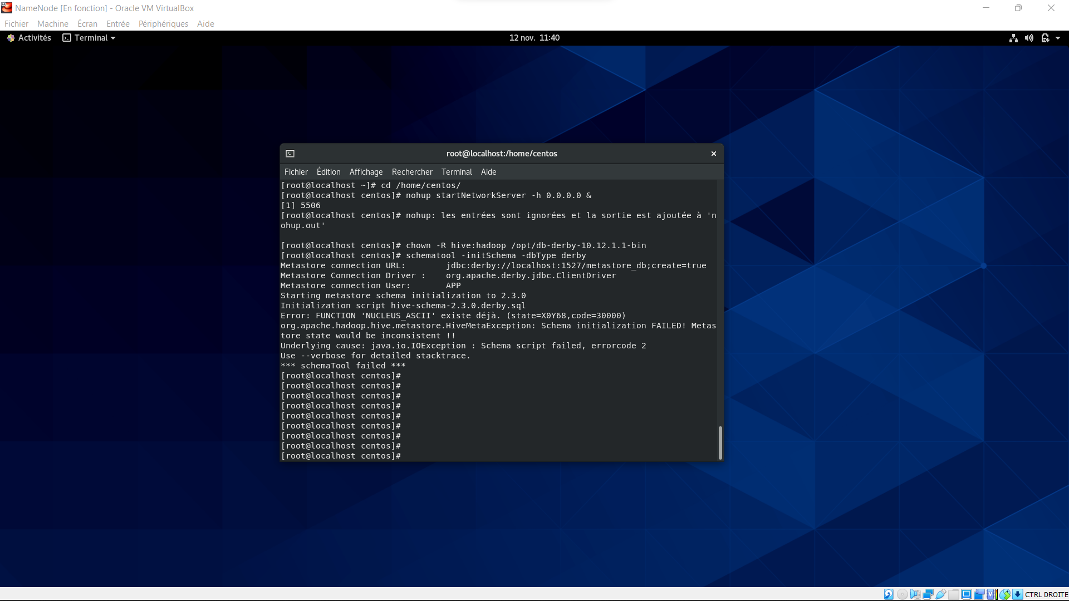

**6/ start hive :**

